КАМБОДЖА +ВЬЕТНАМ

Храмы Ангкора, Пномпень и пляжный отдых в Нячанге

Комбинированный тур от 2-х человек *
*индивидуально или в составе мини группы
Все отели от 4*, круиз 5*
Сием Рип 3 ночи – Пномпень 1 ночь – Нячанг 6 ночей

Продолжительность: 11 дней / 10 ночей
Даты тура:

Июнь 2026:  02.06.26 – 12.06.26  05.06.26 – 15.06.26  12.06.26 – 22.06.26  16.06.26 – 26.06.26  19.06.26 – 29.06.26  23.06.26 – 03.07.26  26.06.26 – 06.07.26  30.06.26 – 10.07.26 | Июль 2026:  03.07.26 – 13.07.26  07.07.26 – 17.07.26  10.07.26 – 20.07.26  14.07.26 – 24.07.26  17.07.26 – 27.07.26  21.07.26 – 31.07.26  24.07.26 – 03.08.26  28.07.26 – 07.08.26  31.07.26 – 10.08.26
Август 2026:  04.08.26 – 14.08.26  07.08.26 – 17.08.26  11.08.26 – 21.08.26  14.08.26 – 24.08.26  18.08.26 – 28.08.26  21.08.26 – 01.09.26  25.08.26 – 05.09.26  28.08.26 – 07.09.26 | Сентябрь 2026:  01.09.26 – 11.09.26  04.05.26 – 14.09.26  08.09.26 – 18.09.26  11.09.26 – 21.09.26  15.09.26 – 25.09.26  18.09.26 – 28.09.26  22.09.26 – 02.10.26  25.09.26 – 05.10.26  29.09.26 – 09.10.26

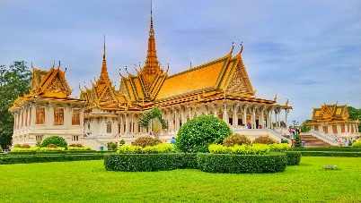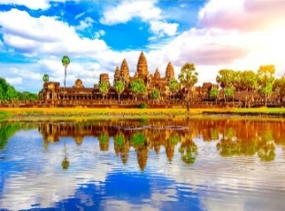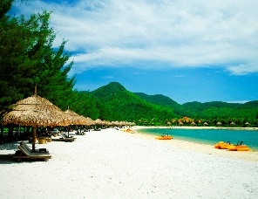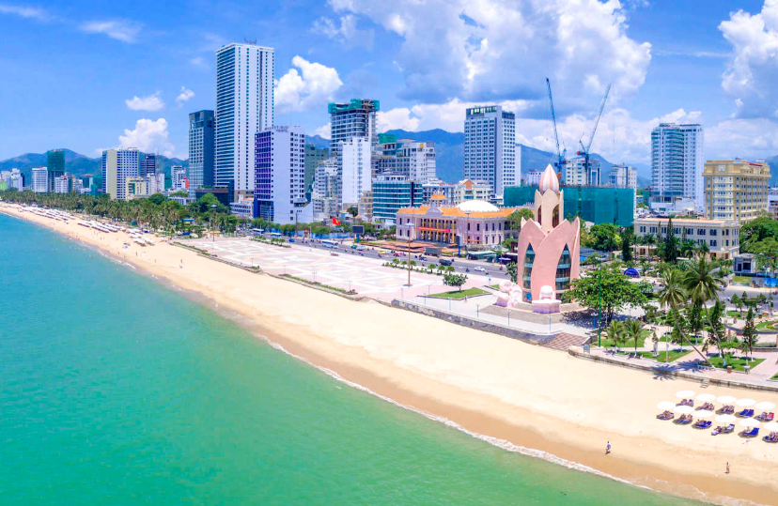

В туре:
-АНГКОР - величественный храмовый комплекс древних кхмеров;
- Водопад КУЛЕН, храмы Бантей Срей и Батей Самрэ
- ужин с национальным шоу – танцы APSARA
- столица ПНОМПЕНЬ
- пляжный отдых в НЯЧАНГЕ

КРАТКИЙ МАРШРУТ:
День 1: Прилет в Сием Рип (без питания)
День 2: Сием Рип – «Ангкор Ват + Ангкор Тхом + Та Пром» – Ужин Апсара Шоу (завтрак, ужин)
День 3: Сием Рип – «Водопад Кулен и храм Бантей Срей» (завтрак)
День 4: Сием Рип – трансфер в Пномпень - обзорная экскурсия (завтрак)
День 5: Пномпень – ✈ перелет в Нячанг (завтрак)
8 - 10 день: Нячанг – пляжный отдых (завтрак)
11 день: Нячанг – трансфер в аэропорт ✈ (завтрак)
ПРОГРАММА ТУРА:

1 день: Прилет в Сием Рип (без питания)

Прилет в аэропорт Сием Рип (SAI).
Самостоятельное прохождение паспортного и таможенного контроля.
Встреча с русскоговорящим гидом при выходе из аэропорта.
Трансфер с гидом в отель, размещение в номере.
Стандартное время заселения в отель с 14:00 (иногда 15:00)
Вечером свободное время и возможность посетить центр города, побывать на знаменитой улице баров и кафе Pub Sreet.
Ночь в Сием Рипе.
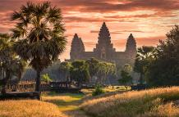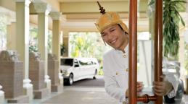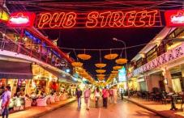
День 2: Сием Рип – «Ангкор Ват + Ангкор Тхом + Та Пром» – Ужин Апсара Шоу (завтрак, ужин)

Завтрак в отеле.
Встреча в холле отеля с русскоговорящим гидом.
Экскурсия на весь день: «Ангкор Тхом и Та Пром & Ангкор Ват»: посещение южных ворот Ангкор Том, храмов Байон и Бапуон, Террасы слонов и террасы Прокажённого Короля, Та Пром, Ангкор Ват.
Осмотр основных храмов Ангкор-Тома (XII века):
- Южные ворота (South Gate of Angkor Thom)
- Храм Байон (Bayon) – уникальное сооружение с 54 башнями, украшенными более чем 200 улыбающимися лицами Авалокитешвары.
- Храм Бапхуон (Baphuon) – пирамидальное воплощение мифической горы Меру.
- Храм Пхимеанакас (Phimeanakas temple), расположен в огромном комплексе, который когда-то принадлежал королю.
- Слоновая терраса (Elephant terrace) - площадка, которая использовалась для публичных церемоний и служила основанием для большого зала аудиенций короля.
- Небольшой храм в глубине леса Преах Палилай (Preah Palilay) – «скрытая жемчужина» комплекса Ангкор Тхом.

Осмотр храма Та Пром “Ta Prohm”, где снимали эпизоды фильма Лара Крофт — расхитительница гробниц с Анджелиной Джоли. Храм специально не очищался от джунглей при реставрации, чтобы показать его первозданный вид после обнаружения.
Во второй половине дня посещение знаменитого храма Ангкор Ват (Angkor Wat) - с 1992 года является объектом Всемирного наследия ЮНЕСКО, известный своей красотой и великолепием. В Ангкор Ват находится самый длинный в мире непрерывный барельеф, который тянется вдоль внешних стен галереи и повествует о событиях из индуистской мифологии.

Вечером ужин - национальное шоу APSARA.
Возвращение в отель.
Ночь в Сием Рипе.
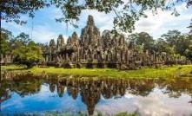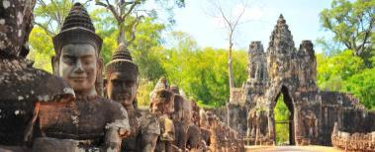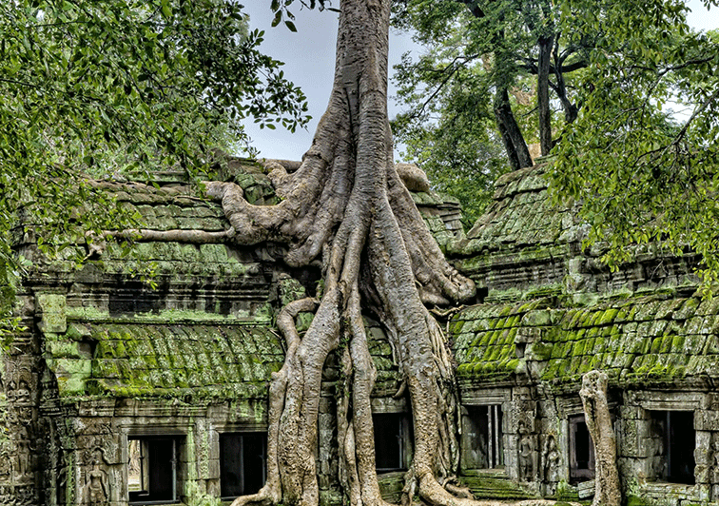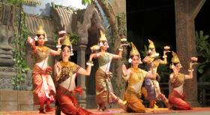
День 3: Сием Рип – «Водопад Кулен и храм Бантей Срей» (завтрак)

Завтрак в отеле.
Встреча в холле отеля с русскоговорящим гидом.
Сегодня мы отправляемся в удивительное путешествие в неизведанный и прекрасный, пышный горный регион на севере Камбоджи - Пном Кулен – самая священная гора Камбоджи (~1,5часа на авто). Мы проезжаем через местные деревни, фермы, рисовые поля и храмы, выходя на тропу через густые джунгли, ведущую к вершине горы.
Экскурсия в Пном Кулен.
Подъем на святую гору Пном Кулен и посещение храма Preah Ang Thom XVI века с высеченным силуэтом “лежачего” Будды. Продолжаем путь вниз к великолепной серии многоярусных водопадов. Мы увидим реку «тысячи лингамов» - дно которой на сотни метров украшено резьбой по камню с изображениями божеств.
Посещение водопада (по желанию, можно искупаться - рекомендуем взять полотенца и купальные принадлежности).
Мы направляемся дальше, через сельскую местность, к небольшому, но красивому храму Бантей Срей (Banteay Srei Temple) «Цитадель женщины» - индуистский храм из розового песчаника, посвященный богу Шиве.
Возвращение в отель.
Ночь в Сием Рипе.

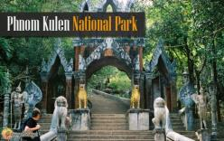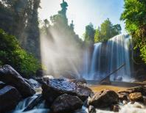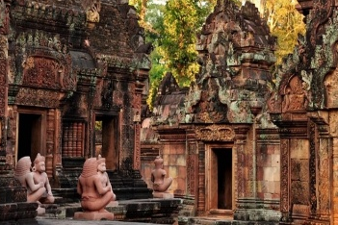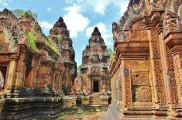
День 4: Сием Рип – трансфер в Пномпень - обзорная экскурсия (завтрак)

Завтрак в отеле и выписка из номеров.
Трансфер без гида в Пномпень, столицу Камбоджи (время в путина авто около 5-6 часов).
Прибытие в Пномпень. Размещение в отеле.
Обзорная экскурсия по городу:
- Королевский Дворец - является одним из самых впечатляющих архитектурных сооружений столицы. Был построен в 1866 году королем Преах Бат Нородом.
- Серебряная Пагода - официально считается королевским храмом, поражает своей роскошью. Здесь хранится множество статуэток Будды из драгоценных металлов и камней.

- Национальный музей – был построен французами в 1917-1920 годах и посвящен королю Сисовату, здесь представлено более 5000 экспонатов, рассказывающих об истории и искусстве страны.
Возвращение в отель.
Ночь в Пномпене.

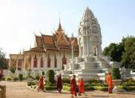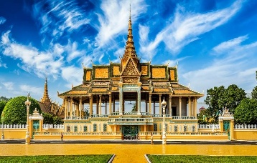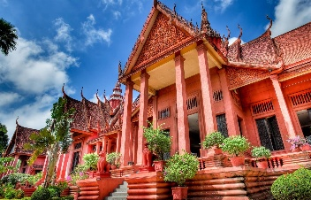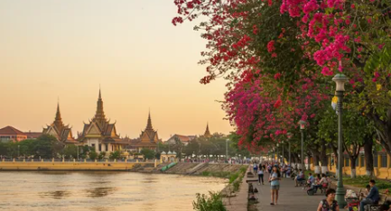
День 5: Пномпень – ✈ перелет в Нячанг (завтрак)

Завтрак в отеле.
Выписка из номера. Стандартное время выселения из отеля до 12:00 (иногда до 11:00)
Встреча с водителем в лобби отеля.
Трансфер без гида в аэропорт.
Регистрация на рейс в Нячанг/ ВЬЕТНАМ.
✈ Перелет Пномпень – Нячанг
Рейс K6 832 KTI CXR 16:45 18:20 (по вт, сб)
Прилет в аэропорт Камрань (г. Нячанг)
Встреча с гидом при выходе с аэропорта.
Трансфер с гидом в отель, размещение в номере.
Ночь в Нячанге.

6– 10 день. Нячанг – пляжный отдых (завтраки)

Завтраки в отеле.
Свободное время, пляжный отдых.
Можно заказать экскурсии за доплату. Например, в горный Далат.

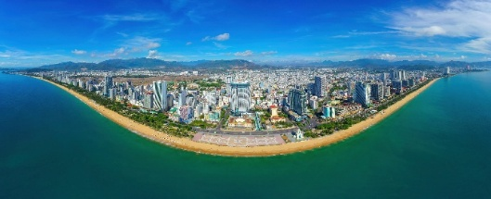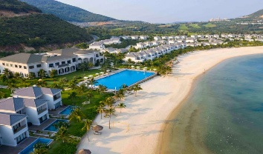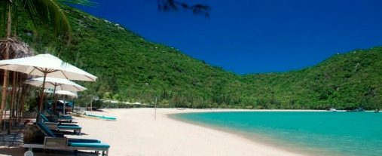
11 день. Нячанг -✈ перелет в Хошимин – обзорная экскурсия (завтрак)

Завтрак в отеле.
Выписка из номеров.
Трансфер с гидом в аэропорт КамРань (Нячанг).
Регистрация на рейс в следующий пункт назначения.
Можно дополнительно доп. ночь в Камбодже или в Нячанге под вылет,
если необходимо (за доплату) или дополнить экскурсионным туром во Вьетнаме (за доплату)
* Принимающая компания оставляет за собой право изменения последовательности посещения объектов по программе

СТОИМОСТЬ тура на человека в номере в USD,
при группе от 2х человек и более
отелем в НЯЧАНГЕ на выбор:

Срок действия тарифов: апрель 2025 – октябрь 2026 г.
(кроме пиковых дат 25/04-05/05/26 & 29/08-05/09/26)
ОТЕЛЬ В НЯЧАНГЕ | НОМЕР | СТОИМОСТЬ, USD
ОТЕЛЬ В НЯЧАНГЕ | НОМЕР | на человека в номере при группе от 2-х чел.  ½ DBL | Доплата за EXB  (доп. кровать) | SNGL  при группе  от 2-х чел | SNGL  Если 1 чел в группе
THE SIGNATURE 5* (городской, 7 минут пешком до моря, есть номера Sea view за доплату) | Signature Tropical | 1390 $ | 1258 $ | 1890 $ | 2350 $
HAVANA PREMIER 5* (городской, через дорогу от пляжа, есть номера Sea view за доплату) | Deluxe Ocean view | 1398 $ | 1258 $ | 1905 $ | 2350 $
CITADINES BAYFRONT NHA TRANG 4* (городской, через дорогу от пляжа, есть номера Sea view за доплату) | Deluxe Room | 1453 $ | 1251 $ | 2015$ | 2450 $
MARRIOTT RESORT & SPA NHA TRANG 5* Hon Tre (отель на острове, недалеко от парка развлечений, частный пляж, есть номера Sea view за доплату) | Deluxe Garden View | 1725 $ | 1348 $ | 2559 $ | 2990 $
MOVENPICK RESORT CAM RANH 5* | Seaview Studio | *1646 $  SPO | *1396 $  SPO | *2407 $  SPO | *2840 $  SPO
WYNDHAM GARDEN CAM RANH 5*(на берегу моря, на авто ~ 40 мин от центра города) | 1-Bedroom Garden Pool Villa | 1691 $ | 1327 $ | 2490 $ | 2930 $
ANA MANDARA CAM RANH 5* (на берегу моря, на авто ~ 40 мин от центра города) | Resort: Garden Deluxe | *1881 $  SPO | *1541 $  SPO | *2870 $  SPO | *3300 $  SPO
***Обязательно уточняйте стоимость перед бронированием!
Возможны колебания в цене из-за повышения такс, изменений в курсах валют, окончании срока действия Промо/СПО в отелях…
** в качестве ДОП. кровати (EXB) предоставляется раскладушка (80*180 см)
Для 3-х взрослых рекомендуем бронировать номер DBL+SNGL

ОТЕЛИ по маршруту (могут быть заменены на равнозначные! Наличие мест в отелях проверяется на момент бронирования):
Город | Отель | Номер
Сием Рип | Hari residence hotel www.hariresidence.com | Deluxe
Пномпень | LCS Hotel  www.lcshotel.com | Deluxe
НЯЧАНГ | Отель на выбор
Стандартное время заселения в отель после 14:00 (иногда с 15:00), выселение до 12:00 (иногда до 11:00)

В стоимость входит: | В стоимость НЕ входит:
- размещение в отелях по программе;  - трансферы с русскоговорящим гидом по программе (машина с кондиционером);  - внутренние перелеты:  - Пномпень - Нячанг:  K6 832 KTI CXR 16:45 18:20 (по вт, сб)  **стоимость запрашивается на момент бронирования!  - экскурсии с русскоговорящим гидом по программе;  - стоимость входных билетов на указанные достопримечательности;  - 2 бутылки (0,5л) питьевой воды в день во время экскурсий;  - питание:  - ежедневный завтрак в отеле, кроме день1;  - 1 ужин с шоу АПСАРА | - международный перелет;  - Виза во Вьетнам: 25$/чел, безвизово для гр-н РФ до 45 дней и РБ до 30 дней;  - Виза по прилету в Камбоджу 30 $/чел (для граждан Казахстана, Украины, РФ, РБ, стран Прибалтики)  * Загранпаспорт должен быть действителен не менее 6 месяцев с даты окончания тура;  - доплата за индивид. обслуживание, если в туре всего 1 человек;  - трансферы на авто повышенной комфортности (D-car)  - медицинская страховка - обязательно;  - еarly hotel check-in/ late check-out  - fast track в аэропортах Сием Рип SAI, Нячанг (по желанию, при необходимости);  - по желанию доп. экскурсии (в Нячанге, например в Далат)  - доп.ночи в Ханое, Хойане, Нячанге или в Хошимине, если необходимо под перелеты;  - чаевые гидам – рекомендовано 5-10 дол/день;  - напитки, другое питание, мини-бар в отеле, все расходы, не указанные в программе

